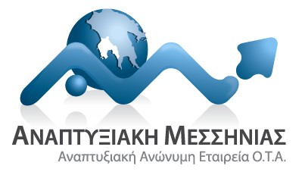
Καλαμάτα, 06-04-2020

Ομήρου & Μαιζώνος 50
ΚΑΛΑΜΑΤΑ – 24132
Τηλέφωνο: 2721096120
e-mail:anmess@otenet.gr

ΑΝΑΚΟΙΝΩΣΗ
Η Ομάδα Τοπικής Δράσης (ΟΤΔ)- ΑΝΑΠΤΥΞΙΑΚΗ ΜΕΣΣΗΝΙΑΣ-ΑΝΑΠΤΥΞΙΑΚΗ ΑΕ ΟΤΑ μετά την ολοκλήρωση της διαδικασίας εξέτασης ενδικοφανών προσφυγών και την έγκριση υπερδέσμευσης ύψους 1.459.640,00 € από τις αρμόδιες Υπηρεσίες του Υπουργείου Αγροτικής Ανάπτυξης & Τροφίμων επί του αρχικού ποσού 1.290.000,00 € της υπ’ αριθ. 166/15.05.2018 1^{ης} Πρόσκλησης Έργων Δημόσιου χαρακτήρα του Τοπικού Προγράμματος CLLD/LEADER (Μέτρο 19, Υπομέτρο 19.2 του ΠΑΑ 2014-2020), ανακοινώνει τα οριστικά αποτελέσματα του διοικητικού ελέγχου των αιτήσεων στήριξης που υπεβλήθησαν στο πλαίσιο της Πρόσκλησης, όπως αυτά παρουσιάζονται στον Οριστικό Πίνακα Κατάταξης που ακολουθεί.
Η συνολική Δημόσια Δαπάνη των προς ένταξη έργων ανέρχεται σε 2.749.640,00€.
Για τις αιτήσεις που επιλέχθηκαν προς ένταξη, θα εκδοθεί Απόφαση Ένταξης Πράξεων από την ΕΥΔ Ε.Π. της Περιφέρειας Πελοποννήσου και ακολούθως, οι δικαιούχοι θα κληθούν από την ΟΤΔ για την υπογραφή σύμβασης υλοποίησης των ενταγμένων έργων τους.

